**Lua Language**

## 一、Lua概述

### 1 简介

Lua 是一种轻量小巧的脚本语言，用标准C语言编写并以源代码形式开放， 其设计目的是为了嵌入应用程序中，从而为应用程序提供灵活的扩展和定制功能。Lua 是巴西里约热内卢天主教大学（Pontifical Catholic University of Rio de Janeiro）里的一个研究小组于 1993 年开发的，该小组成员有：Roberto Ierusalimschy、Waldemar Celes 和 Luiz Henrique de Figueiredo。其设计目的是为了嵌入应用程序中，从而为应用程序提供灵活的扩展和定制功能。

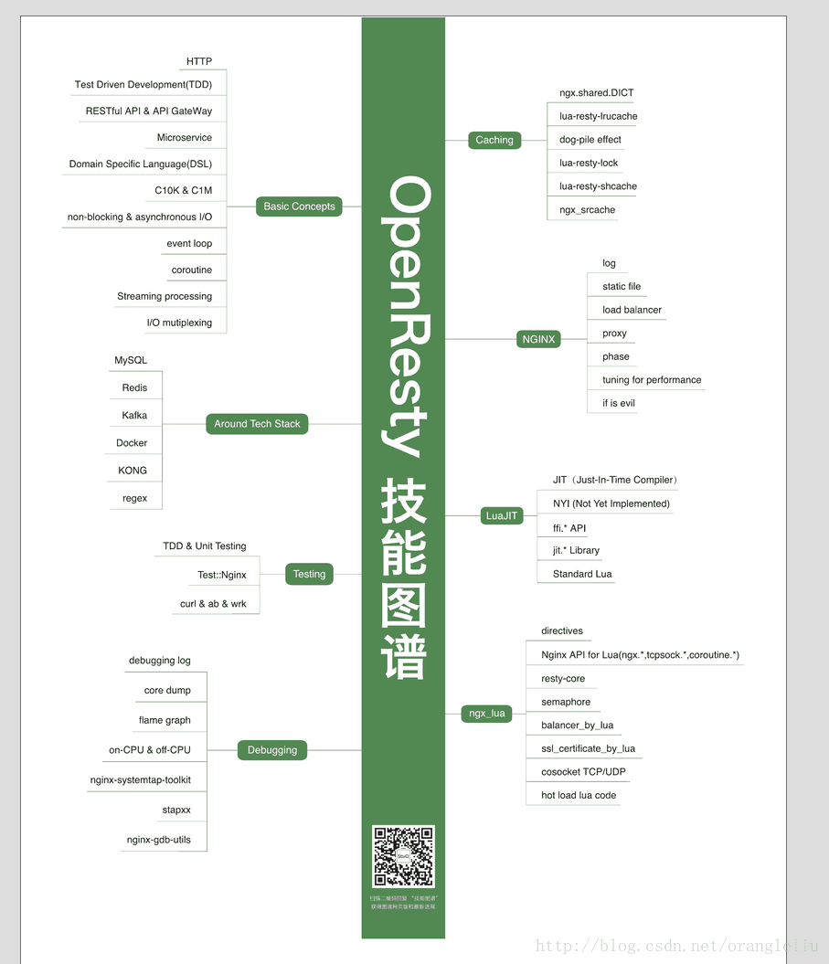

### 2 Lua 特性

**轻量级:** 它用标准C语言编写并以源代码形式开放，编译后仅仅一百余K，可以很方便的嵌入别的程序里。

**可扩展:** Lua提供了非常易于使用的扩展接口和机制：由宿主语言(通常是C或C++)提供这些功能，Lua可以使用它们，就像是本来就内置的功能一样。

**支持面向过程(procedure-oriented)编程和函数式编程(functional programming)；**

**自动内存管理；**只提供了一种通用类型的表（table），用它可以实现数组，哈希表，集合，对象；

**语言内置模式匹配；**

**闭包(closure)；**函数也可以看做一个值；提供多线程（协同进程，并非操作系统所支持的线程）支持；通过闭包和table可以很方便地支持面向对象编程所需要的一些关键机制，比如数据抽象，虚函数，继承和重载等。

### 3 Lua 应用场景

**游戏开发**

**独立应用脚本**

**Web 应用脚本**

**扩展和数据库插件如：MySQL Proxy 和 MySQL WorkBench**

**安全系统，如入侵检测系统**

### 4 Linux 系统上安装

Linux & Mac上安装 Lua 安装非常简单，只需要下载源码包并在终端解压编译即可，本文使用了5.3.0版本进行安装：

curl -R -O http://www.lua.org/ftp/lua-5.3.0.tar.gz

tar zxf lua-5.3.0.tar.gz

cd lua-5.3.0

make linux test

make install

## Lua基本知识

### 1 交互式编程

Lua 提供了交互式编程模式。我们可以在命令行中输入程序并立即查看效果。

Lua 交互式编程模式可以通过命令 lua -i 或 lua 来启用：

$ lua -i

$ Lua 5.3.0 Copyright (C) 1994-2015 Lua.org, PUC-Rio

>

在命令行中，输入以下命令:

> print("Hello World！")

接着我们按下回车键，输出结果如下：

> print("Hello World！")

Hello World！

>

### 2 脚本式编程

我们可以将 Lua 程序代码保持到一个以 lua 结尾的文件，并执行，该模式称为脚本式编程，如我们将如下代码存储在名为 hello.lua 的脚本文件中：

print("Hello World！")

print("www.runoob.com")

使用 lua 名执行以上脚本，输出结果为：

$ lua hello.lua

Hello World！

[www.runoob.com](http://www.runoob.com)

我们也可以将代码修改为如下形式来执行脚本（在开头添加：#!/usr/local/bin/lua）：

#!/usr/local/bin/lua

print("Hello World！")

print("www.runoob.com")

以上代码中，我们指定了 Lua 的解释器 /usr/local/bin directory。加上 # 号标记解释器会忽略它。接下来我们为脚本添加可执行权限，并执行：

./hello.lua

Hello World！

www.runoob.com

### 3 注释

单行注释

--

多行注释

--[[

多行注释

多行注释

--]]

### 4 标示符

Lua 标示符用于定义一个变量，函数获取其他用户定义的项。标示符以一个字母 A 到 Z 或 a 到 z 或下划线 _ 开头后加上0个或多个字母，下划线，数字（0到9）。最好不要使用下划线加大写字母的标示符，因为Lua的保留字也是这样的。Lua 不允许使用特殊字符如 @, $, 和 % 来定义标示符。 Lua 是一个区分大小写的编程语言。因此在 Lua 中 Runoob 与 runoob 是两个不同的标示符。以下列出了一些正确的标示符：

mohd zara abc move_name a_123

myname50 _temp j a23b9 retVal

### 5 关键词

以下列出了 Lua 的保留关键字。保留关键字不能作为常量或变量或其他用户自定义标示符：

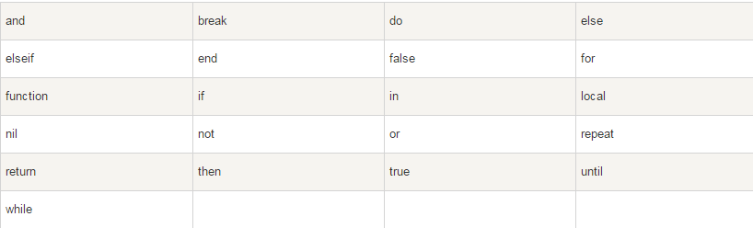

### 6 全局变量

在默认情况下，变量总是认为是全局的。全局变量不需要声明，给一个变量赋值后即创建了这个全局变量，访问一个没有初始化的全局变量也不会出错，只不过得到的结果是：nil。

> print(b)

nil

> b=10

> print(b)

10

>

如果你想删除一个全局变量，只需要将变量赋值为nil。

b = nil

print(b) --> nil

这样变量b就好像从没被使用过一样。换句话说, 当且仅当一个变量不等于nil时，这个变量即存在。

### 7 Lua 数据类型

Lua是动态类型语言，变量不要类型定义,只需要为变量赋值。 值可以存储在变量中，作为参数传递或结果返回。Lua中有8个基本类型分别为：**nil、boolean、number、string、userdata、function、thread和table。**

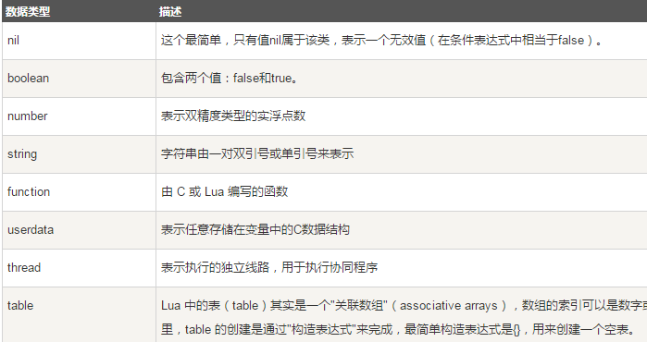

我们可以使用type函数测试给定变量或者值的类型：

print(type("Hello world")) --> string

print(type(10.4*3)) --> number

print(type(print)) --> function

print(type(type)) --> function

print(type(true)) --> boolean

print(type(nil)) --> nil

print(type(type(X))) --> string

**（1）nil（空）**

nil 类型表示一种没有任何有效值，它只有一个值 -- nil，例如打印一个没有赋值的变量，便会输出一个 nil 值：

> print(type(a))

nil

>

对于全局变量和 table，nil 还有一个"删除"作用，给全局变量或者 table 表里的变量赋一个 nil 值，等同于把它们删掉，执行下面代码就知：

tab1 = { key1 = "val1", key2 = "val2", "val3" }

for k, v in pairs(tab1) do

print(k .. " - " .. v)

end

tab1.key1 = nil

for k, v in pairs(tab1) do

print(k .. " - " .. v)

end

nil 作比较时应该加上双引号 "：

> type(X)

nil

> type(X)==nil

false

> type(X)=="nil"

true

>

type(X)==nil 结果为 false 的原因是因为 type(type(X))==string。

**（2）boolean（布尔）**

boolean 类型只有两个可选值：true（真） 和 false（假），Lua 把 false 和 nil 看作是"假"，其他的都为"真":

print(type(true))

print(type(false))

print(type(nil))

if false or nil then

print("至少有一个是 true")

else

print("false 和 nil 都为 false!")

end

以上代码执行结果如下：

$ lua test.lua

boolean

boolean

nil

false 和 nil 都为 false!

**（3）number（数字）**

Lua 默认只有一种 number 类型 -- double（双精度）类型（默认类型可以修改 luaconf.h 里的定义），以下几种写法都被看作是 number 类型：

print(type(2))

print(type(2.2))

print(type(0.2))

print(type(2e+1))

print(type(0.2e-1))

print(type(7.8263692594256e-06))

运行实例 »

以上代码执行结果：

number

number

number

number

number

number

**（4）string（字符串）**

字符串由一对双引号或单引号来表示。

string1 = "this is string1"

string2 = 'this is string2'

也可以用 2 个方括号 "[[]]" 来表示"一块"字符串。

html = [[

<html>

<head></head>

<body>

<a href="http://www.runoob.com/">菜鸟教程</a>

</body>

</html>

]]

print(html)

以下代码执行结果为：

<html>

<head></head>

<body>

<a href="http://www.runoob.com/">菜鸟教程</a>

</body>

</html>

在对一个数字字符串上进行算术操作时，Lua 会尝试将这个数字字符串转成一个数字:

> print("2" + 6)

8.0

> print("2" + "6")

8.0

> print("2 + 6")

2 + 6

> print("-2e2" * "6")

-1200.0

> print("error" + 1)

stdin:1: attempt to perform arithmetic on a string value

stack traceback:

stdin:1: in main chunk

[C]: in ?

>

以上代码中"error" + 1执行报错了，字符串连接使用的是 .. ，如：

> print("a" .. 'b')

ab

> print(157 .. 428)

157428

>

使用 # 来计算字符串的长度，放在字符串前面，如下实例：

> len = "www.runoob.com"

> print(#len)

14

> print(#"www.runoob.com")

14

>

**（5）table（表）**

在 Lua 里，table 的创建是通过"构造表达式"来完成，最简单构造表达式是{}，用来创建一个空表。也可以在表里添加一些数据，直接初始化表:

-- 创建一个空的 table

local tbl1 = {}

-- 直接初始表

local tbl2 = {"apple", "pear", "orange", "grape"}

Lua 中的表（table）其实是一个"关联数组"（associative arrays），数组的索引可以是数字或者是字符串。

-- table_test.lua 脚本文件

a = {}

a["key"] = "value"

key = 10

a[key] = 22

a[key] = a[key] + 11

for k, v in pairs(a) do

print(k .. " : " .. v)

end

脚本执行结果为：

$ lua table_test.lua

key : value

10 : 33

不同于其他语言的数组把 0 作为数组的初始索引，在 Lua 里表的默认初始索引一般以 1 开始。

-- table_test2.lua 脚本文件

local tbl = {"apple", "pear", "orange", "grape"}

for key, val in pairs(tbl) do

print("Key", key)

end

脚本执行结果为：

$ lua table_test2.lua

Key 1

Key 2

Key 3

Key 4

table 不会固定长度大小，有新数据添加时 table 长度会自动增长，没初始的 table 都是 nil。

-- table_test3.lua 脚本文件

a3 = {}

for i = 1, 10 do

a3[i] = i

end

a3["key"] = "val"

print(a3["key"])

print(a3["none"])

脚本执行结果为：

$ lua table_test3.lua

val

nil

**（6）function（函数）**

在 Lua 中，函数是被看作是"第一类值（First-Class Value）"，函数可以存在变量里:

-- function_test.lua 脚本文件

function factorial1(n)

if n == 0 then

return 1

else

return n * factorial1(n - 1)

end

end

print(factorial1(5))

factorial2 = factorial1

print(factorial2(5))

脚本执行结果为：

$ lua function_test.lua

120

120

function 可以以匿名函数（anonymous function）的方式通过参数传递:

-- function_test2.lua 脚本文件

function testFun(tab,fun)

for k ,v in pairs(tab) do

print(fun(k,v));

end

end

tab={key1="val1",key2="val2"};

testFun(tab,

function(key,val)--匿名函数

return key.."="..val;

end

);

脚本执行结果为：

$ lua function_test2.lua

key1 = val1

key2 = val2

**（7）协程**

在 Lua 里，最主要的线程是协同程序（coroutine）。它跟线程（thread）差不多，拥有自己独立的栈、局部变量和指令指针，可以跟其他协同程序共享全局变量和其他大部分东西。

线程跟协程的区别：线程可以同时多个运行，而协程任意时刻只能运行一个，并且处于运行状态的协程只有被挂起（suspend）时才会暂停。

**（8）userdata（自定义类型）**

userdata 是一种用户自定义数据，用于表示一种由应用程序或 C/C++ 语言库所创建的类型，可以将任意 C/C++ 的任意数据类型的数据（通常是 struct 和 指针）存储到 Lua 变量中调用。

### 8 Lua 变量

变量在使用前，必须在代码中进行声明，即创建该变量。编译程序执行代码之前编译器需要知道如何给语句变量开辟存储区，用于存储变量的值。**Lua 变量有三种类型：全局变量、局部变量、表中的域。**Lua 中的变量全是全局变量，那怕是语句块或是函数里，除非用 local 显式声明为局部变量。局部变量的作用域为从声明位置开始到所在语句块结束。

变量的默认值均为 nil。

-- test.lua 文件脚本

a = 5 -- 全局变量

local b = 5 -- 局部变量

function joke()

c = 5 -- 全局变量

local d = 6 -- 局部变量

end

joke()

print(c,d) --> 5 nil

do

local a = 6 -- 局部变量

b = 6 -- 对局部变量重新赋值

print(a,b); --> 6 6

end

print(a,b) --> 5 6

执行以上实例输出结果为：

$ lua test.lua

5 nil

6 6

5 6

**（1）赋值语句**

赋值是改变一个变量的值和改变表域的最基本的方法。

a = "hello" .. "world"

t.n = t.n + 1 Lua可以对多个变量同时赋值，变量列表和值列表的各个元素用逗号分开，赋值语句右边的值会依次赋给左边的变量。

a, b = 10, 2*x <--> a=10; b=2*x

遇到赋值语句Lua会先计算右边所有的值然后再执行赋值操作，所以我们可以这样进行交换变量的值：

x, y = y, x -- swap 'x' for 'y'

a[i], a[j] = a[j], a[i] -- swap 'a[i]' for 'a[j]'

当变量个数和值的个数不一致时，Lua会一直以变量个数为基础采取以下策略：

a. 变量个数 > 值的个数 按变量个数补足nil

b. 变量个数 < 值的个数 多余的值会被忽略

例如：

a, b, c = 0, 1

print(a,b,c) --> 0 1 nil

a, b = a+1, b+1, b+2 -- value of b+2 is ignored

print(a,b) --> 1 2

a, b, c = 0

print(a,b,c) --> 0 nil nil

上面最后一个例子是一个常见的错误情况，注意：如果要对多个变量赋值必须依次对每个变量赋值。

a, b, c = 0, 0, 0

print(a,b,c) --> 0 0 0

多值赋值经常用来交换变量，或将函数调用返回给变量：

a, b = f()

f()返回两个值，第一个赋给a，第二个赋给b。

应该尽可能的使用局部变量，有两个好处：

1. 避免命名冲突。

2. 访问局部变量的速度比全局变量更快。

**（2）索引**

对 table 的索引使用方括号 []。Lua 也提供了 . 操作。

t[i]

t.i -- 当索引为字符串类型时的一种简化写法

gettable_event(t,i) -- 采用索引访问本质上是一个类似这样的函数调用

例如：

> site = {}

> site["key"] = "www.w3cschool.cc"

> print(site["key"])

www.w3cschool.cc

> print(site.key)

www.w3cschool.cc

### 9 Lua 循环

**（1）while 循环**

在条件为 true 时，让程序重复地执行某些语句。执行语句前会先检查条件是否为 true。

a=10

while( a < 20 )

do

print("a 的值为:", a)

a = a+1

end

**（2）for 循环**

for var=exp1,exp2,exp3 do

<执行体>

end

var 从 exp1 变化到 exp2，每次变化以 exp3 为步长递增 var，并执行一次 "执行体"。exp3 是可选的，如果不指定，默认为1。

实例

for i=1,f(x) do

print(i)

end

for i=10,1,-1 do

print(i)

end

for的三个表达式在循环开始前一次性求值，以后不再进行求值。比如上面的f(x)只会在循环开始前执行一次，其结果用在后面的循环中。

验证如下:

#!/usr/local/bin/lua

function f(x)

print("function")

return x*2

end

for i=1,f(5) do print(i)

end

以上实例输出结果为：

function

1

2

3

4

5

6

7

8

9

10

可以看到 函数f(x)只在循环开始前执行一次。

1. **repeat...until**

repeat

statements

until( condition )

我们注意到循环条件判断语句（condition）在循环体末尾部分，所以在条件进行判断前循环体都会执行一次。

如果条件判断语句（condition）为 false，循环会重新开始执行，直到条件判断语句（condition）为 true 才会停止执行。

Lua repeat...until 循环流程图如下：

Lua repeat...until 循环

实例

--[ 变量定义 --]

a = 10

--[ 执行循环 --]

repeat

print("a的值为:", a)

a = a + 1

until( a > 15 )

执行以上代码，程序输出结果为：

a的值为: 10

a的值为: 11

a的值为: 12

a的值为: 13

a的值为: 14

a的值为: 15

**（4）循环嵌套**

Lua 编程语言中 for 循环嵌套语法格式:

for init,max/min value, increment

do

for init,max/min value, increment

do

statements

end

statements

End

Lua 编程语言中 while 循环嵌套语法格式:

while(condition)

do

while(condition)

do

statements

end

statements

End

Lua 编程语言中 repeat...until 循环嵌套语法格式:

repeat

statements

repeat

statements

until( condition )

until( condition )

除了以上同类型循环嵌套外，我们还可以使用不同的循环类型来嵌套，如 for 循环体中嵌套 while 循环。

实例

以下实例使用了for循环嵌套:

j =2

for i=2,10 do

for j=2,(i/j) , 2 do

if(not(i%j))

then

break

end

if(j > (i/j))then

print("i 的值为：",i)

end

end

end

以上代码执行结果为：

i 的值为： 8

i 的值为： 9

i 的值为： 10

### 10 Lua 流程控制

Lua 编程语言流程控制语句通过程序设定一个或多个条件语句来设定。在条件为 true 时执行指定程序代码，在条件为 false 时执行其他指定代码。控制结构的条件表达式结果可以是任何值，Lua认为false和nil为假，true和非nil为真。要注意的是Lua中 0 为 true。

--[ 0 为 true ]

if(0)

then

print("0 为 true")

end

以上代码输出结果为：

0 为 true

**（1）if 语句**

--[ 定义变量 --]

a = 10;

--[ 使用 if 语句 --]

if( a < 20 )

then

--[ if 条件为 true 时打印以下信息 --]

print("a 小于 20" );

end

print("a 的值为:", a);

以上代码执行结果如下：

a 小于 20

a 的值为: 10

**（2）if...else 语句**

--[ 定义变量 --]

a = 100

--[ 检查布尔条件 --]

if( a == 10 )

then

--[ 如果条件为 true 打印以下信息 --]

print("a 的值为 10" )

elseif( a == 20 )

then

--[ if else if 条件为 true 时打印以下信息 --]

print("a 的值为 20" )

elseif( a == 30 )

then

--[ if else if condition 条件为 true 时打印以下信息 --]

print("a 的值为 30" )

else

--[ 以上条件语句没有一个为 true 时打印以下信息 --]

print("没有匹配 a 的值" )

end

print("a 的真实值为: ", a )

**（3）if 嵌套语句**

--[ 定义变量 --]

a = 100;

b = 200;

--[ 检查条件 --]

if( a == 100 )

then

--[ if 条件为 true 时执行以下 if 条件判断 --]

if( b == 200 )

then

--[ if 条件为 true 时执行该语句块 --]

print("a 的值为 100 b 的值为 200" );

end

end

print("a 的值为 :", a );

print("b 的值为 :", b );

### 11 Lua 函数

在Lua中，函数是对语句和表达式进行抽象的主要方法。既可以用来处理一些特殊的工作，也可以用来计算一些值。Lua 提供了许多的内建函数，你可以很方便的在程序中调用它们，如print()函数可以将传入的参数打印在控制台上。

**（1）函数定义**

Lua 编程语言函数定义格式如下：

optional_function_scope function function_name( argument1, argument2, argument3..., argumentn)

function_body

return result_params_comma_separated

end

解析：

optional_function_scope: 该参数是可选的制定函数是全局函数还是局部函数，未设置该参数默认为全局函数，如果你需要设置函数为局部函数需要使用关键字 local。

function_name: 指定函数名称。

argument1, argument2, argument3..., argumentn: 函数参数，多个参数以逗号隔开，函数也可以不带参数。

function_body: 函数体，函数中需要执行的代码语句块。

result_params_comma_separated: 函数返回值，Lua语言函数可以返回多个值，每个值以逗号隔开。

**（2）实例**

以下实例定义了函数 max()，参数为 num1, num2，用于比较两值的大小，并返回最大值：

--[[ 函数返回两个值的最大值 --]]

function max(num1, num2)

if (num1 > num2) then

result = num1;

else

result = num2;

end

return result;

end

-- 调用函数

**print("两值比较最大值为 ",max(10,4))**

**print("两值比较最大值为 ",max(5,6))**

以上代码执行结果为：

两值比较最大值为 10

两值比较最大值为 6

Lua 中我们可以将函数作为参数传递给函数，如下实例：

myprint = function(param)

print("这是打印函数 - ##",param,"##")

end

function add(num1,num2,functionPrint)

result = num1 + num2

-- 调用传递的函数参数

functionPrint(result)

end

myprint(10)

-- myprint 函数作为参数传递

add(2,5,myprint)

以上代码执行结果为：

这是打印函数 - ## 10 ##

这是打印函数 - ## 7 ##

**（3）多返回值**

Lua函数可以返回多个结果值，比如string.find，其返回匹配串"开始和结束的下标"（如果不存在匹配串返回nil）。

> s, e = string.find("www.runoob.com", "runoob")

> print(s, e)

5 10

Lua函数中，在return后列出要返回的值的列表即可返回多值，如：

function maximum (a)

local mi = 1 -- 最大值索引

local m = a[mi] -- 最大值

for i,val in ipairs(a) do

if val > m then

mi = i

m = val

end

end

return m, mi

end

print(maximum({8,10,23,12,5}))

以上代码执行结果为：

23 3

**（4）可变参数**

Lua 函数可以接受可变数目的参数，和 C 语言类似，在函数参数列表中使用三点 ... 表示函数有可变的参数。

function add(...)

local s = 0

for i, v in ipairs{...} do --> {...} 表示一个由所有变长参数构成的数组

s = s + v

end

return s

end

print(add(3,4,5,6,7)) --->25

我们可以将可变参数赋值给一个变量。

例如，我们计算几个数的平均值：

function average(...)

result = 0

local arg={...} --> arg 为一个表，局部变量

for i,v in ipairs(arg) do

result = result + v

end

print("总共传入 " .. #arg .. " 个数")

return result/#arg

end

print("平均值为",average(10,5,3,4,5,6))

以上代码执行结果为：

总共传入 6 个数

平均值为 5.5

我们也可以通过 select("#",...) 来获取可变参数的数量:

function average(...)

result = 0

local arg={...}

for i,v in ipairs(arg) do

result = result + v

end

print("总共传入 " .. select("#",...) .. " 个数")

return result/select("#",...)

end

print("平均值为",average(10,5,3,4,5,6))

以上代码执行结果为：

总共传入 6 个数

平均值为 5.5

有时候我们可能需要几个固定参数加上可变参数，固定参数必须放在变长参数之前:

function fwrite(fmt, ...) ---> 固定的参数fmt

return io.write(string.format(fmt, ...))

end

fwrite("runoob\n") --->fmt = "runoob", 没有变长参数。

fwrite("%d%d\n", 1, 2) --->fmt = "%d%d", 变长参数为 1 和 2

输出结果为：

runoob

12

通常在遍历变长参数的时候只需要使用 {…}，然而变长参数可能会包含一些 nil，那么就可以用 select 函数来访问变长参数了：select('#', …) 或者 select(n, …)

select('#', …) 返回可变参数的长度

select(n, …) 用于访问 n 到 select('#',…) 的参数

调用select时，必须传入一个固定实参selector(选择开关)和一系列变长参数。如果selector为数字n,那么select返回它的第n个可变实参，否则只能为字符串"#",这样select会返回变长参数的总数。例子代码：

do

function foo(...)

for i = 1, select('#', ...) do -->获取参数总数

local arg = select(i, ...); -->读取参数

print("arg", arg);

end

end

foo(1, 2, 3, 4);

end

输出结果为：

arg 1

arg 2

arg 3

arg 4

### 12 Lua 运算符

**（1）算术运算符**

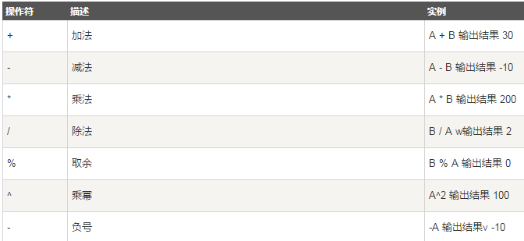

实例

我们可以通过以下实例来更加透彻的理解算术运算符的应用：

a = 21

b = 10

c = a + b

print("Line 1 - c 的值为 ", c )

c = a - b

print("Line 2 - c 的值为 ", c )

c = a * b

print("Line 3 - c 的值为 ", c )

c = a / b

print("Line 4 - c 的值为 ", c )

c = a % b

print("Line 5 - c 的值为 ", c )

c = a^2

print("Line 6 - c 的值为 ", c )

c = -a

print("Line 7 - c 的值为 ", c )

以上程序执行结果为：

Line 1 - c 的值为 31

Line 2 - c 的值为 11

Line 3 - c 的值为 210

Line 4 - c 的值为 2.1

Line 5 - c 的值为 1

Line 6 - c 的值为 441

Line 7 - c 的值为 -21

**（2）关系运算符**

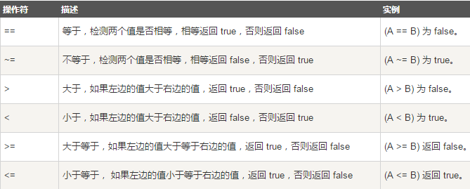

a = 21

b = 10

if( a == b )

then

print("Line 1 - a 等于 b" )

else

print("Line 1 - a 不等于 b" )

end

if( a ~= b )

then

print("Line 2 - a 不等于 b" )

else

print("Line 2 - a 等于 b" )

end

if ( a < b )

then

print("Line 3 - a 小于 b" )

else

print("Line 3 - a 大于等于 b" )

end

if ( a > b )

then

print("Line 4 - a 大于 b" )

else

print("Line 5 - a 小于等于 b" )

end

-- 修改 a 和 b 的值

a = 5

b = 20

if ( a <= b )

then

print("Line 5 - a 小于等于 b" )

end

if ( b >= a )

then

print("Line 6 - b 大于等于 a" )

end

以上程序执行结果为：

Line 1 - a 不等于 b

Line 2 - a 不等于 b

Line 3 - a 大于等于 b

Line 4 - a 大于 b

Line 5 - a 小于等于 b

Line 6 - b 大于等于 a

**（3）逻辑运算符**

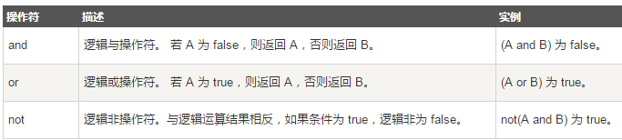

a = true

b = true

if ( a and b )

then

print("a and b - 条件为 true" )

end

if ( a or b )

then

print("a or b - 条件为 true" )

end

print("---------分割线---------" )

-- 修改 a 和 b 的值

a = false

b = true

if ( a and b )

then

print("a and b - 条件为 true" )

else

print("a and b - 条件为 false" )

end

if ( not( a and b) )

then

print("not( a and b) - 条件为 true" )

else

print("not( a and b) - 条件为 false" )

end

以上程序执行结果为：

a and b - 条件为 true

a or b - 条件为 true

---------分割线---------

a and b - 条件为 false

not( a and b) - 条件为 true

**（4）其他运算符**

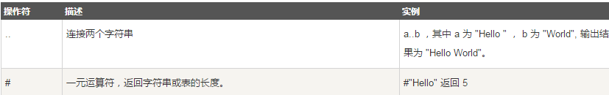

a = "Hello "

b = "World"

print("连接字符串 a 和 b ", a..b )

print("b 字符串长度 ",#b )

print("字符串 Test 长度 ",#"Test" )

print("菜鸟教程网址长度 ",#"www.runoob.com" )

以上程序执行结果为：

连接字符串 a 和 b Hello World

b 字符串长度 5

字符串 Test 长度 4

菜鸟教程网址长度 14

**运算符优先级**

a = 20

b = 10

c = 15

d = 5

e = (a + b) * c / d;-- ( 30 * 15 ) / 5

print("(a + b) * c / d 运算值为 :",e )

e = ((a + b) * c) / d; -- (30 * 15 ) / 5

print("((a + b) * c) / d 运算值为 :",e )

e = (a + b) * (c / d);-- (30) * (15/5)

print("(a + b) * (c / d) 运算值为 :",e )

e = a + (b * c) / d; -- 20 + (150/5)

print("a + (b * c) / d 运算值为 :",e )

以上程序执行结果为：

(a + b) * c / d 运算值为 : 90.0

((a + b) * c) / d 运算值为 : 90.0

(a + b) * (c / d) 运算值为 : 90.0

a + (b * c) / d 运算值为 : 50.0

## Lua数据类型

### 1 Lua 字符串

**（1）字符串或串(String)是由数字、字母、下划线组成的一串字符。**

Lua 语言中字符串可以使用以下三种方式来表示：

**单引号间的一串字符。**

**双引号间的一串字符。**

**[[和]]间的一串字符**。

以上三种方式的字符串实例如下：

string1 = "Lua"

print("\"字符串 1 是\"",string1)

string2 = 'runoob.com'

print("字符串 2 是",string2)

string3 = [["Lua 教程"]]

print("字符串 3 是",string3)

以上代码执行输出结果为：

"字符串 1 是" Lua

字符串 2 是 runoob.com

字符串 3 是 "Lua 教程"

1. **转义字符用于表示不能直接显示的字符，比如后退键，回车键，等。**

如在字符串转换双引号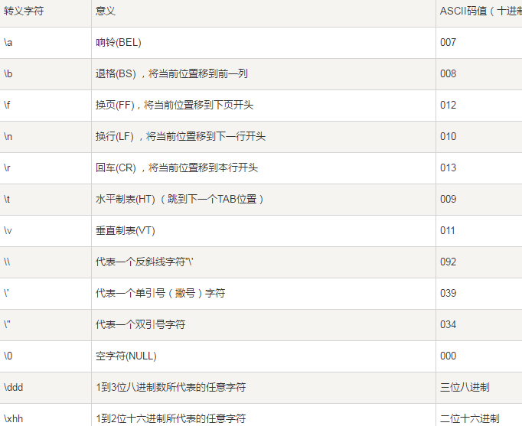

**（3）字符串操作**

**1 string.upper(argument):**

字符串全部转为大写字母。

**2 string.lower(argument):**

字符串全部转为小写字母。

**3 string.gsub(mainString,findString,replaceString,num)**

在字符串中替换,mainString为要替换的字符串， findString 为被替换的字符，replaceString 要替换的字符，num 替换次数（可以忽略，则全部替换），如：

> string.gsub("aaaa","a","z",3);

zzza 3

**4 string.find (str, substr, [init, [end]])**

在一个指定的目标字符串中搜索指定的内容(第三个参数为索引),返回其具体位置。不存在则返回 nil。

> string.find("Hello Lua user", "Lua", 1)

7 9

**5 string.reverse(arg)**

字符串反转

> string.reverse("Lua")

auL

**6 string.format(...)**

返回一个类似printf的格式化字符串

> string.format("the value is:%d",4)

the value is:4

**7 string.char(arg) 和 string.byte(arg[,int])**

char 将整型数字转成字符并连接， byte 转换字符为整数值(可以指定某个字符，默认第一个字符)。

> string.char(97,98,99,100)

abcd

> string.byte("ABCD",4)

68

> string.byte("ABCD")

65

>

**8 string.len(arg)**

计算字符串长度。

string.len("abc")

3

**9 string.rep(string, n)**

返回字符串string的n个拷贝

> string.rep("abcd",2)

Abcdabcd

**10链接两个字符串**

> print("www.runoob.".."com")

[www.runoob.com](http://www.runoob.com)

1. **string.gmatch(str, pattern)**

回一个迭代器函数，每一次调用这个函数，返回一个在字符串 str 找到的下一个符合 pattern 描述的子串。如果参数 pattern 描述的字符串没有找到，迭代函数返回nil。

> for word in string.gmatch("Hello Lua user", "%a+") do print(word) end

Hello

Lua

User

**12 string.match(str, pattern, init)**

string.match()只寻找源字串str中的第一个配对. 参数init可选, 指定搜寻过程的起点, 默认为1。

在成功配对时, 函数将返回配对表达式中的所有捕获结果; 如果没有设置捕获标记, 则返回整个配对字符串. 当没有成功的配对时, 返回nil。

> = string.match("I have 2 questions for you.", "%d+ %a+")

2 questions

> = string.format("%d, %q", string.match("I have 2 questions for you.", "(%d+) (%a+)"))

2, "questions"

**（4）字符串大小写转换**

以下实例演示了如何对字符串大小写进行转换：

string1 = "Lua";

print(string.upper(string1))

print(string.lower(string1))

以上代码执行结果为：

LUA

Lua

**（5）字符串查找与反转**

以下实例演示了如何对字符串进行查找与反转操作：

string = "Lua Tutorial"

-- 查找字符串

print(string.find(string,"Tutorial"))

reversedString = string.reverse(string)

print("新字符串为",reversedString)

以上代码执行结果为：

5 12

新字符串为 lairotuT auL

**（6）字符串格式化**

Lua 提供了 string.format() 函数来生成具有特定格式的字符串, 函数的第一个参数是格式 , 之后是对应格式中每个代号的各种数据。由于格式字符串的存在, 使得产生的长字符串可读性大大提高了。这个函数的格式很像 C 语言中的 printf()。以下实例演示了如何对字符串进行格式化操作，格式字符串可能包含以下的转义码:

%c - 接受一个数字, 并将其转化为ASCII码表中对应的字符

%d, %i - 接受一个数字并将其转化为有符号的整数格式

%o - 接受一个数字并将其转化为八进制数格式

%u - 接受一个数字并将其转化为无符号整数格式

%x - 接受一个数字并将其转化为十六进制数格式, 使用小写字母

%X - 接受一个数字并将其转化为十六进制数格式, 使用大写字母

%e - 接受一个数字并将其转化为科学记数法格式, 使用小写字母e

%E - 接受一个数字并将其转化为科学记数法格式, 使用大写字母E

%f - 接受一个数字并将其转化为浮点数格式

%g(%G) - 接受一个数字并将其转化为%e(%E, 对应%G)及%f中较短的一种格式

%q - 接受一个字符串并将其转化为可安全被Lua编译器读入的格式

%s - 接受一个字符串并按照给定的参数格式化该字符串

为进一步细化格式, 可以在%号后添加参数. 参数将以如下的顺序读入:

(1) 符号: 一个+号表示其后的数字转义符将让正数显示正号. 默认情况下只有负数显示符号.

(2) 占位符: 一个0, 在后面指定了字串宽度时占位用. 不填时的默认占位符是空格.

(3) 对齐标识: 在指定了字串宽度时, 默认为右对齐, 增加-号可以改为左对齐.

(4) 宽度数值

(5) 小数位数/字串裁切: 在宽度数值后增加的小数部分n, 若后接f(浮点数转义符, 如%6.3f)则设定该浮点数的小数只保留n位, 若后接s(字符串转义符, 如%5.3s)则设定该字符串只显示前n位.

string1 = "Lua"

string2 = "Tutorial"

number1 = 10

number2 = 20

-- 基本字符串格式化

print(string.format("基本格式化 %s %s",string1,string2))

-- 日期格式化

date = 2; month = 1; year = 2014

print(string.format("日期格式化 %02d/%02d/%03d", date, month, year))

-- 十进制格式化

print(string.format("%.4f",1/3))

以上代码执行结果为：

基本格式化 Lua Tutorial

日期格式化 02/01/2014

0.3333

其他例子：

string.format("%c", 83) 输出S

string.format("%+d", 17.0) 输出+17

string.format("%05d", 17) 输出00017

string.format("%o", 17) 输出21

string.format("%u", 3.14) 输出3

string.format("%x", 13) 输出d

string.format("%X", 13) 输出D

string.format("%e", 1000) 输出1.000000e+03

string.format("%E", 1000) 输出1.000000E+03

string.format("%6.3f", 13) 输出13.000

string.format("%q", "One\nTwo") 输出"One\

　　Two"

string.format("%s", "monkey") 输出monkey

string.format("%10s", "monkey") 输出 monkey

string.format("%5.3s", "monkey") 输出 mon

**（7）字符与整数相互转换**

以下实例演示了字符与整数相互转换：

-- 字符转换

-- 转换第一个字符

print(string.byte("Lua"))

-- 转换第三个字符

print(string.byte("Lua",3))

-- 转换末尾第一个字符

print(string.byte("Lua",-1))

-- 第二个字符

print(string.byte("Lua",2))

-- 转换末尾第二个字符

print(string.byte("Lua",-2))

-- 整数 ASCII 码转换为字符

print(string.char(97))

以上代码执行结果为：

76

97

97

117

117

A

**（8）其他常用函数**

以下实例演示了其他字符串操作，如计算字符串长度，字符串连接，字符串复制等：

string1 = "www."

string2 = "runoob"

string3 = ".com"

-- 使用 .. 进行字符串连接

print("连接字符串",string1..string2..string3)

-- 字符串长度

print("字符串长度 ",string.len(string2))

-- 字符串复制 2 次

repeatedString = string.rep(string2,2)

print(repeatedString)

以上代码执行结果为：

连接字符串 www.runoob.com

字符串长度 6

Runoobrunoob

**（9）匹配模式**

Lua 中的匹配模式直接用常规的字符串来描述。 它用于模式匹配函数 string.find, string.gmatch, string.gsub, string.match。你还可以在模式串中使用字符类。字符类指可以匹配一个特定字符集合内任何字符的模式项。比如，字符类%d匹配任意数字。所以你可以使用模式串 '%d%d/%d%d/%d%d%d%d' 搜索 dd/mm/yyyy 格式的日期：

s = "Deadline is 30/05/1999, firm"

date = "%d%d/%d%d/%d%d%d%d"

print(string.sub(s, string.find(s, date))) --> 30/05/1999

### 2 Lua 数组

**（1）一维数组**

一维数组是最简单的数组，其逻辑结构是线性表。一维数组可以用for循环出数组中的元素，如下实例：

array = {"Lua", "Tutorial"}

for i= 0, 2 do

print(array[i])

end

以上代码执行输出结果为：

nil

Lua

Tutorial

正如你所看到的，我们可以使用整数索引来访问数组元素，如果知道的索引没有值则返回nil。在 Lua 索引值是以 1 为起始，但你也可以指定 0 开始。除此外我们还可以以负数为数组索引值：

array = {}

for i= -2, 2 do

array[i] = i *2

end

for i = -2,2 do

print(array[i])

end

以上代码执行输出结果为：

-4

-2

0

2

4

**（2）多维数组**

多维数组即数组中包含数组或一维数组的索引键对应一个数组。

以下是一个三行三列的阵列多维数组：

-- 初始化数组

array = {}

for i=1,3 do

array[i] = {}

for j=1,3 do

array[i][j] = i*j

end

end

-- 访问数组

for i=1,3 do

for j=1,3 do

print(array[i][j])

end

end

以上代码执行输出结果为：

1

2

3

2

4

6

3

6

9

**（3）不同索引键的三行三列阵列多维数组：**

-- 初始化数组

array = {}

maxRows = 3

maxColumns = 3

for row=1,maxRows do

for col=1,maxColumns do

array[row*maxColumns +col] = row*col

end

end

-- 访问数组

for row=1,maxRows do

for col=1,maxColumns do

print(array[row*maxColumns +col])

end

End

### 3 Lua 迭代器

**（1）泛型 for 迭代器**

泛型 for 在自己内部保存迭代函数，实际上它保存三个值：迭代函数、状态常量、控制变量。泛型 for 迭代器提供了集合的 key/value 对，语法格式如下：

for k, v in pairs(t) do

print(k, v)

End

上面代码中，k, v为变量列表；pairs(t)为表达式列表。

查看以下实例:

array = {"Lua", "Tutorial"}

for key,value in ipairs(array)

do

print(key, value)

end

以上代码执行输出结果为：

1 Lua

2 Tutorial

以上实例中我们使用了 Lua 默认提供的迭代函数 ipairs。

下面我们看看泛型 for 的执行过程：

首先，初始化，计算in后面表达式的值，表达式应该返回泛型 for 需要的三个值：迭代函数、状态常量、控制变量；与多值赋值一样，如果表达式返回的结果个数不足三个会自动用nil补足，多出部分会被忽略。

第二，将状态常量和控制变量作为参数调用迭代函数（注意：对于for结构来说，状态常量没有用处，仅仅在初始化时获取他的值并传递给迭代函数）。

第三，将迭代函数返回的值赋给变量列表。

第四，如果返回的第一个值为nil循环结束，否则执行循环体。

第五，回到第二步再次调用迭代函数

在Lua中我们常常使用函数来描述迭代器，每次调用该函数就返回集合的下一个元素。Lua

**（2）无状态的迭代器**

无状态的迭代器是指不保留任何状态的迭代器，因此在循环中我们可以利用无状态迭代器避免创建闭包花费额外的代价。

每一次迭代，迭代函数都是用两个变量（状态常量和控制变量）的值作为参数被调用，一个无状态的迭代器只利用这两个值可以获取下一个元素。

这种无状态迭代器的典型的简单的例子是ipairs，它遍历数组的每一个元素。

以下实例我们使用了一个简单的函数来实现迭代器，实现 数字 n 的平方：

function square(iteratorMaxCount,currentNumber)

if currentNumber<iteratorMaxCount

then

currentNumber = currentNumber+1

return currentNumber, currentNumber*currentNumber

end

end

for i,n in square,3,0

do

print(i,n)

end

以上实例输出结果为：

1 1

2 4

3 9

迭代的状态包括被遍历的表（循环过程中不会改变的状态常量）和当前的索引下标（控制变量），ipairs和迭代函数都很简单，我们在Lua中可以这样实现：

function iter (a, i)

i = i + 1

local v = a[i]

if v then

return i, v

end

end

function ipairs (a)

return iter, a, 0

end

当Lua调用ipairs(a)开始循环时，他获取三个值：迭代函数iter、状态常量a、控制变量初始值0；然后Lua调用iter(a,0)返回1,a[1]（除非a[1]=nil）；第二次迭代调用iter(a,1)返回2,a[2]……直到第一个nil元素。

**（3）多状态的迭代器**

很多情况下，迭代器需要保存多个状态信息而不是简单的状态常量和控制变量，最简单的方法是使用闭包，还有一种方法就是将所有的状态信息封装到table内，将table作为迭代器的状态常量，因为这种情况下可以将所有的信息存放在table内，所以迭代函数通常不需要第二个参数。

以下实例我们创建了自己的迭代器：

array = {"Lua", "Tutorial"}

function elementIterator (collection)

local index = 0

local count = #collection

-- 闭包函数

return function ()

index = index + 1

if index <= count

then

-- 返回迭代器的当前元素

return collection[index]

end

end

end

for element in elementIterator(array)

do

print(element)

end

以上实例输出结果为：

Lua

Tutorial

以上实例中我们可以看到，elementIterator 内使用了闭包函数，实现计算集合大小并输出各个元素。

### 4 Lua 表

table 是 Lua 的一种数据结构用来帮助我们创建不同的数据类型，如：数组、字典等。Lua table 使用关联型数组，你可以用任意类型的值来作数组的索引，但这个值不能是 nil。Lua table 是不固定大小的，你可以根据自己需要进行扩容。Lua也是通过table来解决模块（module）、包（package）和对象（Object）的。 例如string.format表示使用"format"来索引table string。

**（1）table(表)的构造**

构造器是创建和初始化表的表达式。表是Lua特有的功能强大的东西。最简单的构造函数是{}，用来创建一个空表。可以直接初始化数组:

-- 初始化表

mytable = {}

-- 指定值

mytable[1]= "Lua"

-- 移除引用

mytable = nil

-- lua 垃圾回收会释放内存

当我们为 table a 并设置元素，然后将 a 赋值给 b，则 a 与 b 都指向同一个内存。如果 a 设置为 nil ，则 b 同样能访问 table 的元素。如果没有指定的变量指向a，Lua的垃圾回收机制会清理相对应的内存。

以下实例演示了以上的描述情况：

-- 简单的 table

mytable = {}

print("mytable 的类型是 ",type(mytable))

mytable[1]= "Lua"

mytable["wow"] = "修改前"

print("mytable 索引为 1 的元素是 ", mytable[1])

print("mytable 索引为 wow 的元素是 ", mytable["wow"])

-- alternatetable和mytable的是指同一个 table

alternatetable = mytable

print("alternatetable 索引为 1 的元素是 ", alternatetable[1])

print("mytable 索引为 wow 的元素是 ", alternatetable["wow"])

alternatetable["wow"] = "修改后"

print("mytable 索引为 wow 的元素是 ", mytable["wow"])

-- 释放变量

alternatetable = nil

print("alternatetable 是 ", alternatetable)

-- mytable 仍然可以访问

print("mytable 索引为 wow 的元素是 ", mytable["wow"])

mytable = nil

print("mytable 是 ", mytable)

以上代码执行结果为：

mytable 的类型是 table

mytable 索引为 1 的元素是 Lua

mytable 索引为 wow 的元素是 修改前

alternatetable 索引为 1 的元素是 Lua

mytable 索引为 wow 的元素是 修改前

mytable 索引为 wow 的元素是 修改后

alternatetable 是 nil

mytable 索引为 wow 的元素是 修改后

mytable 是 nil

**（2）Table 操作**

1 table.concat (table [, sep [, start [, end]]]):

concat是concatenate(连锁, 连接)的缩写. table.concat()函数列出参数中指定table的数组部分从start位置到end位置的所有元素, 元素间以指定的分隔符(sep)隔开。

2 table.insert (table, [pos,] value):

在table的数组部分指定位置(pos)插入值为value的一个元素. pos参数可选, 默认为数组部分末尾.

3 table.maxn (table)

指定table中所有正数key值中最大的key值. 如果不存在key值为正数的元素, 则返回0。(Lua5.2之后该方法已经不存在了,本文使用了自定义函数实现)

4 table.remove (table [, pos])

返回table数组部分位于pos位置的元素. 其后的元素会被前移. pos参数可选, 默认为table长度, 即从最后一个元素删起。

5 table.sort (table [, comp])

对给定的table进行升序排序。

接下来我们来看下这几个方法的实例。

**（3）Table 连接**

我们可以使用 concat() 输出一个列表中元素连接成的字符串:

fruits = {"banana","orange","apple"}

-- 返回 table 连接后的字符串

print("连接后的字符串 ",table.concat(fruits))

-- 指定连接字符

print("连接后的字符串 ",table.concat(fruits,", "))

-- 指定索引来连接 table

print("连接后的字符串 ",table.concat(fruits,", ", 2,3))

执行以上代码输出结果为：

连接后的字符串 bananaorangeapple

连接后的字符串 banana, orange, apple

连接后的字符串 orange, apple

**（4）插入和移除**

以下实例演示了 table 的插入和移除操作:

fruits = {"banana","orange","apple"}

-- 在末尾插入

table.insert(fruits,"mango")

print("索引为 4 的元素为 ",fruits[4])

-- 在索引为 2 的键处插入

table.insert(fruits,2,"grapes")

print("索引为 2 的元素为 ",fruits[2])

print("最后一个元素为 ",fruits[5])

table.remove(fruits)

print("移除后最后一个元素为 ",fruits[5])

执行以上代码输出结果为：

索引为 4 的元素为 mango

索引为 2 的元素为 grapes

最后一个元素为 mango

移除后最后一个元素为 nil

**（5）Table 排序**

以下实例演示了 sort() 方法的使用，用于对 Table 进行排序：

fruits = {"banana","orange","apple","grapes"}

print("排序前")

for k,v in ipairs(fruits) do

print(k,v)

end

table.sort(fruits)

print("排序后")

for k,v in ipairs(fruits) do

print(k,v)

end

执行以上代码输出结果为：

排序前

1 banana

2 orange

3 apple

4 grapes

排序后

1 apple

2 banana

3 grapes

4 orange

**（6）Table 最大值**

table.maxn 在 Lua5.2 之后该方法已经不存在了，我们定义了 table_maxn 方法来实现。

以下实例演示了如何获取 table 中的最大值：

function table_maxn(t)

local mn=nil;

for k, v in pairs(t) do

if(mn==nil) then

mn=v

end

if mn < v then

mn = v

end

end

return mn

end

tbl = {[1] = 2, [2] = 6, [3] = 34, [26] =5}

print("tbl 最大值：", table_maxn(tbl))

print("tbl 长度 ", #tbl)

执行以上代码输出结果为：

tbl 最大值： 34

tbl 长度 3

注意：

当我们获取 table 的长度的时候无论是使用 # 还是 table.getn 其都会在索引中断的地方停止计数，而导致无法正确取得 table 的长度。

可以使用以下方法来代替：

function table_leng(t)

local leng=0

for k, v in pairs(t) do

leng=leng+1

end

return leng;

End

### 5 Lua 模块和包

1. **模块类似于一个封装库**

从 Lua 5.1 开始，Lua 加入了标准的模块管理机制，可以把一些公用的代码放在一个文件里，以 API 接口的形式在其他地方调用，有利于代码的重用和降低代码耦合度。Lua 的模块是由变量、函数等已知元素组成的 table，因此创建一个模块很简单，就是创建一个 table，然后把需要导出的常量、函数放入其中，最后返回这个 table 就行。以下为创

**建自定义模块 module.lua，文件代码格式如下：**

-- 文件名为 module.lua

-- 定义一个名为 module 的模块

module = {}

-- 定义一个常量

module.constant = "这是一个常量"

-- 定义一个函数

function module.func1()

io.write("这是一个公有函数！\n")

end

local function func2()

print("这是一个私有函数！")

end

function module.func3()

func2()

end

return module

由上可知，模块的结构就是一个 table 的结构，因此可以像操作调用 table 里的元素那样来操作调用模块里的常量或函数。上面的 func2 声明为程序块的局部变量，即表示一个私有函数，因此是不能从外部访问模块里的这个私有函数，必须通过模块里的公有函数来调用.

**（2）require 函数**

Lua提供了一个名为require的函数用来加载模块。要加载一个模块，只需要简单地调用就可以了。例如：

require("<模块名>")

或者

require "<模块名>"

执行 require 后会返回一个由模块常量或函数组成的 table，并且还会定义一个包含该 table 的全局变量。

-- test_module.lua 文件

-- module 模块为上文提到到 module.lua

require("module")

print(module.constant)

module.func3()

以上代码执行结果为：

这是一个常量

这是一个私有函数！

或者给加载的模块定义一个别名变量，方便调用：

-- test_module2.lua 文件

-- module 模块为上文提到到 module.lua

-- 别名变量 m

local m = require("module")

print(m.constant)

m.func3()

以上代码执行结果为：

这是一个常量

这是一个私有函数！

**（3）加载机制**

对于自定义的模块，模块文件不是放在哪个文件目录都行，函数 require 有它自己的文件路径加载策略，它会尝试从 Lua 文件或 C 程序库中加载模块。

require 用于搜索 Lua 文件的路径是存放在全局变量 package.path 中，当 Lua 启动后，会以环境变量 LUA_PATH 的值来初始这个环境变量。如果没有找到该环境变量，则使用一个编译时定义的默认路径来初始化。

当然，如果没有 LUA_PATH 这个环境变量，也可以自定义设置，在当前用户根目录下打开 .profile 文件（没有则创建，打开 .bashrc 文件也可以），例如把 "~/lua/" 路径加入 LUA_PATH 环境变量里：

#LUA_PATH

export LUA_PATH="~/lua/?.lua;;"

文件路径以 ";" 号分隔，最后的 2 个 ";;" 表示新加的路径后面加上原来的默认路径。

接着，更新环境变量参数，使之立即生效。

source ~/.profile

这时假设 package.path 的值是：

/Users/dengjoe/lua/?.lua;./?.lua;/usr/local/share/lua/5.1/?.lua;/usr/local/share/lua/5.1/?/init.lua;/usr/local/lib/lua/5.1/?.lua;/usr/local/lib/lua/5.1/?/init.lua

那么调用 require("module") 时就会尝试打开以下文件目录去搜索目标。

/Users/dengjoe/lua/module.lua;

./module.lua

/usr/local/share/lua/5.1/module.lua

/usr/local/share/lua/5.1/module/init.lua

/usr/local/lib/lua/5.1/module.lua

/usr/local/lib/lua/5.1/module/init.lua

如果找过目标文件，则会调用 package.loadfile 来加载模块。否则，就会去找 C 程序库。

搜索的文件路径是从全局变量 package.cpath 获取，而这个变量则是通过环境变量 LUA_CPATH 来初始。

搜索的策略跟上面的一样，只不过现在换成搜索的是 so 或 dll 类型的文件。如果找得到，那么 require 就会通过 package.loadlib 来加载它。

**（4）C 包**

Lua和C是很容易结合的，使用C为Lua写包。

与Lua中写包不同，C包在使用以前必须首先加载并连接，在大多数系统中最容易的实现方式是通过动态连接库机制。

Lua在一个叫loadlib的函数内提供了所有的动态连接的功能。这个函数有两个参数:库的绝对路径和初始化函数。所以典型的调用的例子如下:

local path = "/usr/local/lua/lib/libluasocket.so"

local f = loadlib(path, "luaopen_socket")

loadlib函数加载指定的库并且连接到Lua，然而它并不打开库（也就是说没有调用初始化函数），反之他返回初始化函数作为Lua的一个函数，这样我们就可以直接在Lua中调用他。

如果加载动态库或者查找初始化函数时出错，loadlib将返回nil和错误信息。我们可以修改前面一段代码，使其检测错误然后调用初始化函数：

local path = "/usr/local/lua/lib/libluasocket.so"

-- 或者 path = "C:\\windows\\luasocket.dll"，这是 Window 平台下

local f = assert(loadlib(path, "luaopen_socket"))

f() -- 真正打开库

一般情况下我们期望二进制的发布库包含一个与前面代码段相似的stub文件，安装二进制库的时候可以随便放在某个目录，只需要修改stub文件对应二进制库的实际路径即可。

将stub文件所在的目录加入到LUA_PATH，这样设定后就可以使用require函数加载C库了。

### 6 Lua 元数据表

1. **在 Lua table 中我们可以访问对应的key来得到value值，但是却无法对两个 table 进行操作。**

因此 Lua 提供了元表(Metatable)，允许我们改变table的行为，每个行为关联了对应的元方法。例如，使用元表我们可以定义Lua如何计算两个table的相加操作a+b。

当Lua试图对两个表进行相加时，先检查两者之一是否有元表，之后检查是否有一个叫"__add"的字段，若找到，则调用对应的值。"__add"等即时字段，其对应的值（往往是一个函数或是table）就是"元方法"。

**有两个很重要的函数来处理元表：**

setmetatable(table,metatable): 对指定 table 设置元表(metatable)，如果元表(metatable)中存在 __metatable 键值，setmetatable 会失败。

getmetatable(table): 返回对象的元表(metatable)。

**以下实例演示了如何对指定的表设置元表：**

mytable = {} -- 普通表

mymetatable = {} -- 元表

setmetatable(mytable,mymetatable) -- 把 mymetatable 设为 mytable 的元表

以上代码也可以直接写成一行：

mytable = setmetatable({},{})

以下为返回对象元表：

getmetatable(mytable) -- 这回返回mymetatable

**（2）__index 元方法**

这是 metatable 最常用的键。当你通过键来访问 table 的时候，如果这个键没有值，那么Lua就会寻找该table的metatable（假定有metatable）中的__index 键。如果__index包含一个表格，Lua会在表格中查找相应的键。我们可以在使用 lua 命令进入交互模式查看：

$ lua

Lua 5.3.0 Copyright (C) 1994-2015 Lua.org, PUC-Rio

> other = { foo = 3 }

> t = setmetatable({}, { __index = other })

> t.foo

3

> t.bar

nil

如果__index包含一个函数的话，Lua就会调用那个函数，table和键会作为参数传递给函数。

__index 元方法查看表中元素是否存在，如果不存在，返回结果为 nil；如果存在则由 __index 返回结果。

mytable = setmetatable({key1 = "value1"}, {

__index = function(mytable, key)

if key == "key2" then

return "metatablevalue"

else

return nil

end

end

})

print(mytable.key1,mytable.key2)

实例输出结果为：

value1 metatablevalue

实例解析：

mytable 表赋值为 {key1 = "value1"}。

mytable 设置了元表，元方法为 __index。

在mytable表中查找 key1，如果找到，返回该元素，找不到则继续。

在mytable表中查找 key2，如果找到，返回 metatablevalue，找不到则继续。

判断元表有没有__index方法，如果__index方法是一个函数，则调用该函数。

元方法中查看是否传入 "key2" 键的参数（mytable.key2已设置），如果传入 "key2" 参数返回 "metatablevalue"，否则返回 mytable 对应的键值。

我们可以将以上代码简单写成：

mytable = setmetatable({key1 = "value1"}, { __index = { key2 = "metatablevalue" } })

print(mytable.key1,mytable.key2)

**（3）总结**

Lua 查找一个表元素时的规则，其实就是如下 3 个步骤:

1.在表中查找，如果找到，返回该元素，找不到则继续

2.判断该表是否有元表，如果没有元表，返回 nil，有元表则继续。

3.判断元表有没有 __index 方法，如果 __index 方法为 nil，则返回 nil；如果 __index 方法是一个表，则重复 1、2、3；如果 __index 方法是一个函数，则返回该函数的返回值。

该部分内容来自作者寰子：<https://blog.csdn.net/xocoder/article/details/9028347>

**（4）__newindex 元方法**

__newindex 元方法用来对表更新，__index则用来对表访问 。

当你给表的一个缺少的索引赋值，解释器就会查找__newindex 元方法：如果存在则调用这个函数而不进行赋值操作。

以下实例演示了 __newindex 元方法的应用：

mymetatable = {}

mytable = setmetatable({key1 = "value1"}, { __newindex = mymetatable })

print(mytable.key1)

mytable.newkey = "新值2"

print(mytable.newkey,mymetatable.newkey)

mytable.key1 = "新值1"

print(mytable.key1,mymetatable.key1)

以上实例执行输出结果为：

value1

nil 新值2

新值1 nil

以上实例中表设置了元方法 __newindex，在对新索引键（newkey）赋值时（mytable.newkey = "新值2"），会调用元方法，而不进行赋值。而如果对已存在的索引键（key1），则会进行赋值，而不调用元方法 __newindex。

以下实例使用了 rawset 函数来更新表：

mytable = setmetatable({key1 = "value1"}, {

__newindex = function(mytable, key, value)

rawset(mytable, key, "\""..value.."\"")

end

})

mytable.key1 = "new value"

mytable.key2 = 4

print(mytable.key1,mytable.key2)

以上实例执行输出结果为：

new value "4"

**（5）为表添加操作符**

以下实例演示了两表相加操作：

-- 计算表中最大值，table.maxn在Lua5.2以上版本中已无法使用

-- 自定义计算表中最大键值函数 table_maxn，即计算表的元素个数

function table_maxn(t)

local mn = 0

for k, v in pairs(t) do

if mn < k then

mn = k

end

end

return mn

end

-- 两表相加操作

mytable = setmetatable({ 1, 2, 3 }, {

__add = function(mytable, newtable)

for i = 1, table_maxn(newtable) do

table.insert(mytable, table_maxn(mytable)+1,newtable[i])

end

return mytable

end

})

secondtable = {4,5,6}

mytable = mytable + secondtable

for k,v in ipairs(mytable) do

print(k,v)

end

以上实例执行输出结果为：

1 1

2 2

3 3

4 4

5 5

6 6

**（6）_表中对应的操作列表**

模式 描述

__add 对应的运算符 '+'.

__sub 对应的运算符 '-'.

__mul 对应的运算符 '*'.

__div 对应的运算符 '/'.

__mod 对应的运算符 '%'.

__unm 对应的运算符 '-'.

__concat 对应的运算符 '..'.

__eq 对应的运算符 '=='.

__lt 对应的运算符 '<'.

__le 对应的运算符 '<='.

**（7）__call 元方法**

__call 元方法在 Lua 调用一个值时调用。以下实例演示了计算表中元素的和：

-- 计算表中最大值，table.maxn在Lua5.2以上版本中已无法使用

-- 自定义计算表中最大键值函数 table_maxn，即计算表的元素个数

function table_maxn(t)

local mn = 0

for k, v in pairs(t) do

if mn < k then

mn = k

end

end

return mn

end

-- 定义元方法__call

mytable = setmetatable({10}, {

__call = function(mytable, newtable)

sum = 0

for i = 1, table_maxn(mytable) do

sum = sum + mytable[i]

end

for i = 1, table_maxn(newtable) do

sum = sum + newtable[i]

end

return sum

end

})

newtable = {10,20,30}

print(mytable(newtable))

以上实例执行输出结果为：

70

**（8）__tostring 元方法**

__tostring 元方法用于修改表的输出行为。以下实例我们自定义了表的输出内容：

mytable = setmetatable({ 10, 20, 30 }, {

__tostring = function(mytable)

sum = 0

for k, v in pairs(mytable) do

sum = sum + v

end

return "表所有元素的和为 " .. sum

end

})

print(mytable)

以上实例执行输出结果为：

表所有元素的和为 60

### 7 Lua 协程

1. **Lua 协同程序(coroutine)**

与线程比较类似：拥有独立的堆栈，独立的局部变量，独立的指令指针，同时又与其它协同程序共享全局变量和其它大部分东西。协同是非常强大的功能，但是用起来也很复杂。

**（2）线程和协同程序区别**

线程与协同程序的主要区别在于，一个具有多个线程的程序可以同时运行几个线程，而协同程序却需要彼此协作的运行。在任一指定时刻只有一个协同程序在运行，并且这个正在运行的协同程序只有在明确的被要求挂起的时候才会被挂起。协同程序有点类似同步的多线程，在等待同一个线程锁的几个线程有点类似协同。

**（3）基本语法**

coroutine.create() 创建coroutine，返回coroutine， 参数是一个函数，当和resume配合使用的时候就唤醒函数调用

coroutine.resume() 重启coroutine，和create配合使用

coroutine.yield() 挂起coroutine，将coroutine设置为挂起状态，这个和resume配合使用能有很多有用的效果

coroutine.status() 查看coroutine的状态

注：coroutine的状态有三种：dead，suspend，running，具体什么时候有这样的状态请参考下面的程序

coroutine.wrap（） 创建coroutine，返回一个函数，一旦你调用这个函数，就进入coroutine，和create功能重复

coroutine.running() 返回正在跑的coroutine，一个coroutine就是一个线程，当使用running的时候，就是返回一个corouting的线程号

**（4）以下实例演示了以上各个方法的用法**

-- coroutine_test.lua 文件

co = coroutine.create(

function(i)

print(i);

end

)

coroutine.resume(co, 1) -- 1

print(coroutine.status(co)) -- dead

print("----------")

co = coroutine.wrap(

function(i)

print(i);

end

)

co(1)

print("----------")

co2 = coroutine.create(

function()

for i=1,10 do

print(i)

if i == 3 then

print(coroutine.status(co2)) --running

print(coroutine.running()) --thread:XXXXXX

end

coroutine.yield()

end

end

)

coroutine.resume(co2) --1

coroutine.resume(co2) --2

coroutine.resume(co2) --3

print(coroutine.status(co2)) -- suspended

print(coroutine.running())

print("----------")

以上实例执行输出结果为：

1

dead

----------

1

----------

1

2

3

running

thread: 0x7fb801c05868 false

suspended

thread: 0x7fb801c04c88 true

----------

**coroutine.running就可以看出来,coroutine在底层实现就是一个线程。**

**当create一个coroutine的时候就是在新线程中注册了一个事件。**

**当使用resume触发事件的时候，create的coroutine函数就被执行了，当遇到yield的时候就代表挂起当前线程，等候再次resume触发事件。**

**（5）接下来我们分析一个更详细的实例**

function foo (a)

print("foo 函数输出", a)

return coroutine.yield(2 * a) -- 返回 2*a 的值

end

co = coroutine.create(function (a , b)

print("第一次协同程序执行输出", a, b) -- co-body 1 10

local r = foo(a + 1)

print("第二次协同程序执行输出", r)

local r, s = coroutine.yield(a + b, a - b) -- a，b的值为第一次调用协同程序时传入

print("第三次协同程序执行输出", r, s)

return b, "结束协同程序" -- b的值为第二次调用协同程序时传入

end)

print("main", coroutine.resume(co, 1, 10)) -- true, 4

print("--分割线----")

print("main", coroutine.resume(co, "r")) -- true 11 -9

print("---分割线---")

print("main", coroutine.resume(co, "x", "y")) -- true 10 end

print("---分割线---")

print("main", coroutine.resume(co, "x", "y")) -- cannot resume dead coroutine

print("---分割线---")

以上实例执行输出结果为：

第一次协同程序执行输出 1 10

foo 函数输出 2

main true 4

--分割线----

第二次协同程序执行输出 r

main true 11 -9

---分割线---

第三次协同程序执行输出 x y

main true 10 结束协同程序

---分割线---

main false cannot resume dead coroutine

---分割线---

以上实例接下如下：

@调用resume，将协同程序唤醒,resume操作成功返回true，否则返回false；

@协同程序运行；

@运行到yield语句；

@yield挂起协同程序，第一次resume返回；（注意：此处yield返回，参数是resume的参数）

@第二次resume，再次唤醒协同程序；（注意：此处resume的参数中，除了第一个参数，剩下的参数将作为yield的参数）

@yield返回；

@协同程序继续运行；

@如果使用的协同程序继续运行完成后继续调用 resume方法则输出：cannot resume dead coroutine

@resume和yield的配合强大之处在于，resume处于主程中，它将外部状态（数据）传入到协同程序内部；而yield则将内部的状态（数据）返回到主程中。

**（6）生产者-消费者问题**

现在我就使用Lua的协同程序来完成生产者-消费者这一经典问题。

local newProductor

function productor()

local i = 0

while true do

i = i + 1

send(i) -- 将生产的物品发送给消费者

end

end

function consumer()

while true do

local i = receive() -- 从生产者那里得到物品

print(i)

end

end

function receive()

local status, value = coroutine.resume(newProductor)

return value

end

function send(x)

coroutine.yield(x) -- x表示需要发送的值，值返回以后，就挂起该协同程序

end

-- 启动程序

newProductor = coroutine.create(productor)

consumer()

以上实例执行输出结果为：

1

2

3

4

5

6

7

8

9

10

11

12

13

……

## Lua高级特性

### 1 Lua 文件IO

**（1）Lua I/O 库用于读取和处理文件。分为简单模式（和C一样）、完全模式。**

**简单模式（simple model）**拥有一个当前输入文件和一个当前输出文件，并且提供针对这些文件相关的操作。

**完全模式（complete model）** 使用外部的文件句柄来实现。它以一种面对对象的形式，将所有的文件操作定义为文件句柄的方法。

简单模式在做一些简单的文件操作时较为合适。但是在进行一些高级的文件操作的时候，简单模式就显得力不从心。例如同时读取多个文件这样的操作，使用完全模式则较为合适。

打开文件操作语句如下：

file = io.open (filename [, mode])

**（2）mode 的值**

r 以只读方式打开文件，该文件必须存在。

w 打开只写文件，若文件存在则文件长度清为0，即该文件内容会消失。若文件不存在则建立该文件。

a 以附加的方式打开只写文件。若文件不存在，则会建立该文件，如果文件存在，写入的数据会被加到文件尾，即文件原先的内容会被保留。（EOF符保留）

r+ 以可读写方式打开文件，该文件必须存在。

w+ 打开可读写文件，若文件存在则文件长度清为零，即该文件内容会消失。若文件不存在则建立该文件。

a+ 与a类似，但此文件可读可写

b 二进制模式，如果文件是二进制文件，可以加上b

+ 号表示对文件既可以读也可以写

**（3）简单模式**

简单模式使用标准的 I/O 或使用一个当前输入文件和一个当前输出文件。

以下为 file.lua 文件代码，操作的文件为test.lua(如果没有你需要创建该文件)，代码如下：

-- 以只读方式打开文件

file = io.open("test.lua", "r")

-- 设置默认输入文件为 test.lua

io.input(file)

-- 输出文件第一行

print(io.read())

-- 关闭打开的文件

io.close(file)

-- 以附加的方式打开只写文件

file = io.open("test.lua", "a")

-- 设置默认输出文件为 test.lua

io.output(file)

-- 在文件最后一行添加 Lua 注释

io.write("-- test.lua 文件末尾注释")

-- 关闭打开的文件

io.close(file)

执行以上代码，你会发现，输出了 test.ua 文件的第一行信息，并在该文件最后一行添加了 lua 的注释。如我这边输出的是：

-- test.lua 文件

在以上实例中我们使用了 io."x" 方法，其中 io.read() 中我们没有带参数，参数可以是下表中的一个：

模式 描述

"*n" 读取一个数字并返回它。例：file.read("*n")

"*a" 从当前位置读取整个文件。例：file.read("*a")

"*l"（默认） 读取下一行，在文件尾 (EOF) 处返回 nil。例：file.read("*l")

number 返回一个指定字符个数的字符串，或在 EOF 时返回 nil。例：file.read(5)

其他的 io 方法有：

io.tmpfile():返回一个临时文件句柄，该文件以更新模式打开，程序结束时自动删除

io.type(file): 检测obj是否一个可用的文件句柄

io.flush(): 向文件写入缓冲中的所有数据

io.lines(optional file name): 返回一个迭代函数,每次调用将获得文件中的一行内容,当到文件尾时，将返回nil,但不关闭文件

**（4）完全模式**

通常我们需要在同一时间处理多个文件。我们需要使用 file:function_name 来代替 io.function_name 方法。以下实例演示了如何同时处理同一个文件:

-- 以只读方式打开文件

file = io.open("test.lua", "r")

-- 输出文件第一行

print(file:read())

-- 关闭打开的文件

file:close()

-- 以附加的方式打开只写文件

file = io.open("test.lua", "a")

-- 在文件最后一行添加 Lua 注释

file:write("--test")

-- 关闭打开的文件

file:close()

执行以上代码，你会发现，输出了 test.ua 文件的第一行信息，并在该文件最后一行添加了 lua 的注释。如我这边输出的是：

-- test.lua 文件

read 的参数与简单模式一致。

其他方法:

file:seek(optional whence, optional offset): 设置和获取当前文件位置,成功则返回最终的文件位置(按字节),失败则返回nil加错误信息。参数 whence 值可以是:

"set": 从文件头开始

"cur": 从当前位置开始[默认]

"end": 从文件尾开始

offset:默认为0

不带参数file:seek()则返回当前位置,file:seek("set")则定位到文件头,file:seek("end")则定位到文件尾并返回文件大小

file:flush(): 向文件写入缓冲中的所有数据

io.lines(optional file name): 打开指定的文件filename为读模式并返回一个迭代函数,每次调用将获得文件中的一行内容,当到文件尾时，将返回nil,并自动关闭文件。

若不带参数时io.lines() <=> io.input():lines(); 读取默认输入设备的内容，但结束时不关闭文件,如

for line in io.lines("main.lua") do

　　print(line)

End

以下实例使用了 seek 方法，定位到文件倒数第 25 个位置并使用 read 方法的 *a 参数，即从当期位置(倒数第 25 个位置)读取整个文件。

-- 以只读方式打开文件

file = io.open("test.lua", "r")

file:seek("end",-25)

print(file:read("*a"))

-- 关闭打开的文件

file:close()

我这边输出的结果是：

st.lua 文件末尾--test

### 2 Lua 错误处理

**（1）语法错误**

语法错误通常是由于对程序的组件（如运算符、表达式）使用不当引起的。一个简单的实例如下：

-- test.lua 文件

a == 2

以上代码执行结果为：

lua: test.lua:2: syntax error near '=='

正如你所看到的，以上出现了语法错误，一个 "=" 号跟两个 "=" 号是有区别的。一个 "=" 是赋值表达式两个 "=" 是比较运算。

另外一个实例:

for a= 1,10

print(a)

end

执行以上程序会出现如下错误：

lua: test2.lua:2: 'do' expected near 'print'

语法错误比程序运行错误更简单，运行错误无法定位具体错误，而语法错误我们可以很快的解决，如以上实例我们只要在for语句下添加 do 即可：

for a= 1,10

do

print(a)

End

**（2）运行错误**

运行错误是程序可以正常执行，但是会输出报错信息。如下实例由于参数输入错误，程序执行时报错：

function add(a,b)

return a+b

end

add(10)

当我们编译运行以下代码时，编译是可以成功的，但在运行的时候会产生如下错误：

lua: test2.lua:2: attempt to perform arithmetic on local 'b' (a nil value)

stack traceback:

test2.lua:2: in function 'add'

test2.lua:5: in main chunk

[C]: ?

以下报错信息是由于程序缺少 b 参数引起的。

**（3）错误处理**

我们可以使用两个函数：assert 和 error 来处理错误。实例如下：

local function add(a,b)

assert(type(a) == "number", "a 不是一个数字")

assert(type(b) == "number", "b 不是一个数字")

return a+b

end

add(10)

执行以上程序会出现如下错误：

lua: test.lua:3: b 不是一个数字

stack traceback:

[C]: in function 'assert'

test.lua:3: in local 'add'

test.lua:6: in main chunk

[C]: in ?

实例中assert首先检查第一个参数，若没问题，assert不做任何事情；否则，assert以第二个参数作为错误信息抛出。

**（4）error函数**

语法格式：

error (message [, level])

功能：终止正在执行的函数，并返回message的内容作为错误信息(error函数永远都不会返回)

通常情况下，error会附加一些错误位置的信息到message头部。

Level参数指示获得错误的位置:

Level=1[默认]：为调用error位置(文件+行号)

Level=2：指出哪个调用error的函数的函数

Level=0:不添加错误位置信息

**（5）pcall 和 xpcall、debug**

Lua中处理错误，可以使用函数pcall（protected call）来包装需要执行的代码。pcall接收一个函数和要传递给后者的参数，并执行，执行结果：有错误、无错误；返回值true或者或false, errorinfo。

语法格式如下

if pcall(function_name, ….) then

-- 没有错误

else

-- 一些错误

end

简单实例：

> =pcall(function(i) print(i) end, 33)

33

true

> =pcall(function(i) print(i) error('error..') end, 33)

33

false stdin:1: error..

> function f() return false,2 end

> if f() then print '1' else print '0' end

0

pcall以一种"保护模式"来调用第一个参数，因此pcall可以捕获函数执行中的任何错误。

通常在错误发生时，希望落得更多的调试信息，而不只是发生错误的位置。但pcall返回时，它已经销毁了调用桟的部分内容。

Lua提供了xpcall函数，xpcall接收第二个参数——一个错误处理函数，当错误发生时，Lua会在调用桟展开（unwind）前调用错误处理函数，于是就可以在这个函数中使用debug库来获取关于错误的额外信息了。

**debug库提供了两个通用的错误处理函数:**

**debug.debug：提供一个Lua提示符，让用户来检查错误的原因**

**debug.traceback：根据调用桟来构建一个扩展的错误消息**

>=xpcall(function(i) print(i) error('error..') end, function() print(debug.traceback()) end, 33)

33

stack traceback:

stdin:1: in function <stdin:1>

[C]: in function 'error'

stdin:1: in function <stdin:1>

[C]: in function 'xpcall'

stdin:1: in main chunk

[C]: in ?

false nil

xpcall 使用实例 2:

function myfunction ()

n = n/nil

end

function myerrorhandler( err )

print( "ERROR:", err )

end

status = xpcall( myfunction, myerrorhandler )

print( status)

执行以上程序会出现如下错误：

ERROR: test2.lua:2: attempt to perform arithmetic on global 'n' (a nil value)

False

### 3 Lua 调试

**（1）调试函数集合**

**1. debug():**

进入一个用户交互模式，运行用户输入的每个字符串。 使用简单的命令以及其它调试设置，用户可以检阅全局变量和局部变量， 改变变量的值，计算一些表达式，等等。

输入一行仅包含 cont 的字符串将结束这个函数， 这样调用者就可以继续向下运行。

**2. getfenv(object):**

返回对象的环境变量。

3**. gethook(optional thread):**

返回三个表示线程钩子设置的值： 当前钩子函数，当前钩子掩码，当前钩子计数

**4. getinfo ([thread,] f [, what]):**

返回关于一个函数信息的表。 你可以直接提供该函数， 也可以用一个数字 f 表示该函数。 数字 f 表示运行在指定线程的调用栈对应层次上的函数： 0 层表示当前函数（getinfo 自身）； 1 层表示调用 getinfo 的函数 （除非是尾调用，这种情况不计入栈）；等等。 如果 f 是一个比活动函数数量还大的数字， getinfo 返回 nil。

**5. debug.getlocal ([thread,] f, local):**

此函数返回在栈的 f 层处函数的索引为 local 的局部变量 的名字和值。 这个函数不仅用于访问显式定义的局部变量，也包括形参、临时变量等。

**6. getmetatable(value):**

把给定索引指向的值的元表压入堆栈。如果索引无效，或是这个值没有元表，函数将返回 0 并且不会向栈上压任何东西。

**7. getregistry():**

返回注册表表，这是一个预定义出来的表， 可以用来保存任何 C 代码想保存的 Lua 值。

**8. getupvalue (f, up)**

此函数返回函数 f 的第 up 个上值的名字和值。 如果该函数没有那个上值，返回 nil 。

以 '(' （开括号）打头的变量名表示没有名字的变量 （去除了调试信息的代码块）。

**10. sethook ([thread,] hook, mask [, count]):**

将一个函数作为钩子函数设入。 字符串 mask 以及数字 count 决定了钩子将在何时调用。 掩码是由下列字符组合成的字符串，每个字符有其含义：

'c': 每当 Lua 调用一个函数时，调用钩子；

'r': 每当 Lua 从一个函数内返回时，调用钩子；

'l': 每当 Lua 进入新的一行时，调用钩子。

**11. setlocal ([thread,] level, local, value):**

这个函数将 value 赋给 栈上第 level 层函数的第 local 个局部变量。 如果没有那个变量，函数返回 nil 。 如果 level 越界，抛出一个错误。

**12. setmetatable (value, table):**

将 value 的元表设为 table （可以是 nil）。 返回 value。

**13. setupvalue (f, up, value):**

这个函数将 value 设为函数 f 的第 up 个上值。 如果函数没有那个上值，返回 nil 否则，返回该上值的名字。

**14. traceback ([thread,] [message [, level]]):**

如果 message 有，且不是字符串或 nil， 函数不做任何处理直接返回 message。 否则，它返回调用栈的栈回溯信息。 字符串可选项 message 被添加在栈回溯信息的开头。 数字可选项 level 指明从栈的哪一层开始回溯 （默认为 1 ，即调用 traceback 的那里）。

**（2）实例展示**

function newCounter ()

local n = 0

local k = 0

return function ()

k = n

n = n + 1

return n

end

end

counter = newCounter ()

print(counter())

print(counter())

local i = 1

repeat

name, val = debug.getupvalue(counter, i)

if name then

print ("index", i, name, "=", val)

if(name == "n") then

debug.setupvalue (counter,2,10)

end

i = i + 1

end -- if

until not name

print(counter())

执行以上代码输出结果为：

1

2

index 1 k = 1

index 2 n = 2

11

### 4 Lua 垃圾回收

1. Lua 采用了自动内存管理。

这意味着你不用操心新创建的对象需要的内存如何分配出来， 也不用考虑在对象不再被使用后怎样释放它们所占用的内存。Lua 运行了一个垃圾收集器来收集所有死对象 （即在 Lua 中不可能再访问到的对象）来完成自动内存管理的工作。 Lua 中所有用到的内存，如：字符串、表、用户数据、函数、线程、 内部结构等，都服从自动管理。

**Lua 实现了一个增量标记-扫描收集器。** 它使用这两个数字来控制垃圾收集循环： 垃圾收集器间歇率和垃圾收集器步进倍率。 这两个数字都使用百分数为单位 （例如：值 100 在内部表示 1 ）。垃圾收集器间歇率控制着收集器需要在开启新的循环前要等待多久。 增大这个值会减少收集器的积极性。 当这个值比 100 小的时候，收集器在开启新的循环前不会有等待。 设置这个值为 200 就会让收集器等到总内存使用量达到 之前的两倍时才开始新的循环。垃圾收集器步进倍率控制着收集器运作速度相对于内存分配速度的倍率。 增大这个值不仅会让收集器更加积极，还会增加每个增量步骤的长度。 不要把这个值设得小于 100 ， 那样的话收集器就工作的太慢了以至于永远都干不完一个循环。 默认值是 200 ，这表示收集器以内存分配的"两倍"速工作。如果你把步进倍率设为一个非常大的数字 （比你的程序可能用到的字节数还大 10% ）， 收集器的行为就像一个 stop-the-world 收集器。 接着你若把间歇率设为 200 ， 收集器的行为就和过去的 Lua 版本一样了： 每次 Lua 使用的内存翻倍时，就做一次完整的收集。

**（2）垃圾回收器函数**

Lua 提供了以下函数collectgarbage ([opt [, arg]])用来控制自动内存管理:

collectgarbage("collect"): 做一次完整的垃圾收集循环。通过参数 opt 它提供了一组不同的功能：

collectgarbage("count"): 以 K 字节数为单位返回 Lua 使用的总内存数。 这个值有小数部分，所以只需要乘上 1024 就能得到 Lua 使用的准确字节数（除非溢出）。

collectgarbage("restart"): 重启垃圾收集器的自动运行。

collectgarbage("setpause"): 将 arg 设为收集器的 间歇率 （参见 §2.5）。 返回 间歇率 的前一个值。

collectgarbage("setstepmul"): 返回 步进倍率 的前一个值。

collectgarbage("step"): 单步运行垃圾收集器。 步长"大小"由 arg 控制。 传入 0 时，收集器步进（不可分割的）一步。 传入非 0 值， 收集器收集相当于 Lua 分配这些多（K 字节）内存的工作。 如果收集器结束一个循环将返回 true 。

collectgarbage("stop"): 停止垃圾收集器的运行。 在调用重启前，收集器只会因显式的调用运行。

以下演示了一个简单的垃圾回收实例:

mytable = {"apple", "orange", "banana"}

print(collectgarbage("count"))

mytable = nil

print(collectgarbage("count"))

print(collectgarbage("collect"))

print(collectgarbage("count"))

执行以上程序，输出结果如下(注意内存使用的变化)：

20.9560546875

20.9853515625

0

19.4111328125

### 5 Lua 面向对象

-- Meta class

Rectangle = {area = 0, length = 0, breadth = 0}

-- 派生类的方法 new

function Rectangle:new (o,length,breadth)

o = o or {}

setmetatable(o, self)

self.__index = self

self.length = length or 0

self.breadth = breadth or 0

self.area = length*breadth;

return o

end

-- 派生类的方法 printArea

function Rectangle:printArea ()

print("矩形面积为 ",self.area)

end

-- Meta class

Shape = {area = 0}

-- 基础类方法 new

function Shape:new (o,side)

o = o or {}

setmetatable(o, self)

self.__index = self

side = side or 0

self.area = side*side;

return o

end

-- 基础类方法 printArea

function Shape:printArea ()

print("面积为 ",self.area)

end

-- 创建对象

myshape = Shape:new(nil,10)

myshape:printArea()

Square = Shape:new()

-- 派生类方法 new

function Square:new (o,side)

o = o or Shape:new(o,side)

setmetatable(o, self)

self.__index = self

return o

end

-- 派生类方法 printArea

function Square:printArea ()

print("正方形面积为 ",self.area)

end

-- 创建对象

mysquare = Square:new(nil,10)

mysquare:printArea()

Rectangle = Shape:new()

-- 派生类方法 new

function Rectangle:new (o,length,breadth)

o = o or Shape:new(o)

setmetatable(o, self)

self.__index = self

self.area = length * breadth

return o

end

-- 派生类方法 printArea

function Rectangle:printArea ()

print("矩形面积为 ",self.area)

end

-- 创建对象

myrectangle = Rectangle:new(nil,10,20)

myrectangle:printArea()

执行以上代码，输出结果为：

面积为 100

正方形面积为 100

矩形面积为 200

函数重写

Lua 中我们可以重写基础类的函数，在派生类中定义自己的实现方式：

-- 派生类方法 printArea

function Square:printArea ()

print("正方形面积 ",self.area)

end

### 6 Lua 数据库服务

LuaSQL。他是开源的，支持的数据库有：ODBC, ADO, Oracle, MySQL, SQLite 和 PostgreSQL。LuaSQL 可以使用 LuaRocks 来安装可以根据需要安装你需要的数据库驱动。

**（1）LuaRocks 安装方法**

$ wget http://luarocks.org/releases/luarocks-2.2.1.tar.gz

$ tar zxpf luarocks-2.2.1.tar.gz

$ cd luarocks-2.2.1

$ ./configure; sudo make bootstrap

$ sudo luarocks install luasocket

$ lua

Lua 5.3.0 Copyright (C) 1994-2015 Lua.org, PUC-Rio

**（2）LuaRocks数据驱动：**

https://github.com/keplerproject/luarocks/wiki/Installation-instructions-for-Windows

安装不同数据库驱动：

luarocks install luasql-sqlite3

luarocks install luasql-postgres

luarocks install luasql-mysql

luarocks install luasql-sqlite

luarocks install luasql-odbc

你也可以使用源码安装方式，Lua Github 源码地址：<https://github.com/keplerproject/luasql>

1. **Lua 连接MySql 数据库实例**

require "luasql.mysql"

--创建环境对象

env = luasql.mysql()

--连接数据库

conn = env:connect("数据库名","用户名","密码","IP地址",端口)

--设置数据库的编码格式

conn:execute"SET NAMES UTF8"

--执行数据库操作

cur = conn:execute("select * from role")

row = cur:fetch({},"a")

--文件对象的创建

file = io.open("role.txt","w+");

while row do

var = string.format("%d %s\n", row.id, row.name)

print(var)

file:write(var)

row = cur:fetch(row,"a")

end

file:close() --关闭文件对象

conn:close() --关闭数据库连接

env:close() --关闭数据库环境

## Nginx+Lua

### 1 第一个lua脚本

location /echo {

default_type text/plain;

echo hello lua;

}

location /lua {

default_type text/plain;

content_by_lua 'ngx.say("hello world")';

}

### 2 用lua脚本做nginx的访问的限制...

location @client{

proxy_pass http://www.ruifengyun.com;

}

location ~ /test {

default_type text/html;

content_by_lua 'ngx.say("this is ruifengyun.com!")';

access_by_lua '

if ngx.var.remote_addr == "10.2.20.110" then

ngx.exit(ngx.HTTP_FORBIDDEN)

end

if ngx.var.remote_addr == "10.2.20.112" then

ngx.exec("@client")

end

';

}

控制经过判断之后，才能访问

location / {

access_by_lua '

local res = ngx.location.capture("/auth")

if res.status == ngx.HTTP_OK then

return

end

if res.status == ngx.HTTP_FORBIDDEN then

ngx.exit(res.status)

end

ngx.exit(ngx.HTTP_INTERNAL_SERVER_ERROR)

';

# proxy_pass/fastcgi_pass/postgres_pass/...

}

### 3 使用lua做nginx的rewrite跳转

这个是先判断 check-pam接口的return的内容是不是spam，是的话，转跳到其他的页面

location / {

rewrite_by_lua '

local res = ngx.location.capture("/check-spam")

if res.body == "spam" then

ngx.redirect("/terms-of-use.html")

end

'; fastcgi_pass ...;

}

### 4 根据ip做不同的响应

location / {

content_by_lua '

myIP = ngx.req.get_headers()["X-Real-IP"]

if myIP == nil then

myIP = ngx.req.get_headers()["x_forwarded_for"]

end

if myIP == nil then

myIP = ngx.var.remote_addr

end

if myIP == "" then

ngx.exec("@client")

else

ngx.exec("@client_test")

end

';

}

## Openresty+Lua

### 1 部署 openresty

    mkdir -p /usr/servers/distribution_nginx

    cd /usr/servers/distribution_nginx

2 上传 openresty 的tar.gz包  下载地址：http://openresty.org/cn/download.html

     tar -zxvf openresty-1.13.6.1.tar.gz

     cd openresty-1.13.6.1/

### 3 安装lua

     cd bundle/LuaJIT-2.1-20171103/

     make clean && make && make install

    如果安装中出现以下错误：gcc: Command not found

**解决：yum -y install gcc automake autoconf libtool make**

### 4 下载ngx_cache_purge模块，该模块用于nginx缓存

         cd /usr/servers/distribution_nginx/openresty-1.13.6.1/bundle

         wget https://github.com/FRiCKLE/ngx_cache_purge/archive/2.3.tar.gz

         tar -xvf 2.3.tar.gz

### 5 下载nginx_upstream_check_module模块，该模块用于ustream健康检查

 wget https://github.com/yaoweibin/nginx_upstream_check_module/archive/v0.3.0.tar.gz

 tar -xvf v0.3.0.tar.gz

### 6 安装 openresty

./configure

--prefix=/usr/servers/distribution_nginx/

--with-http_realip_module

--with-pcre

--with-luajit

--add-module=./bundle/ngx_cache_purge-2.3/ --add-module=./bundle/nginx_upstream_check_module-0.3.0/ -j2

### 7会报错，根据错误提示，安装以下的库

         yum install gcc

         yum install -y pcre pcre-devel

         yum install -y openssl openssl-devel

         yum install -y zlib zlib-devel (如果安装过，就不用安装)

    执行成功过后执行

         make && make install

### 8 检查安装是否成功

      cd /usr/servers/distribution_nginx/nginx/sbin

       ./nginx -v 查看版本

        ./nginx 启动

         出现以下内容：

         ps -ef| grep nginx

         root 14827 1 0 14:07 ? 00:00:00 nginx: master process ./nginx

         nobody 14828 14827 0 14:07 ? 00:00:00 nginx: worker process

### 9 nginx + lua的 hello world

   cd  /usr/servers/distribution_nginx/nginx/

   cd  conf

   vi  lua.conf

   添加如下内容

          server {

              listen 80;

              server_name _;

              location /lua {

                 default_type 'text/html';

                 content_by_lua 'ngx.say("hello world");

              }

        }

    vi nginx.conf

    在http 部分添加：

     http {

        lua_package_path "/usr/servers/lualib/?.lua;;";

        lua_package_cpath "/usr/servers/lualib/?.so;;";

        include lua.conf;

        include mime.types;

        default_type application/octet-stream;

验证配置是否正确：

cd ../sbin

 ./nginx -t

看到

nginx: the configuration file /usr/servers/distribution_nginx//nginx/conf/nginx.conf syntax is ok

nginx: configuration file /usr/servers/distribution_nginx//nginx/conf/nginx.conf test is successful

**重新加载 ./nginx -s reload**

## Redis+Lua

### 1 分布式锁的正确性

**（1）setnx和expire的非原子性**

public class RedisTool {

private static final String LOCK_SUCCESS = "OK";

private static final String SET_IF_NOT_EXIST = "NX";

private static final String SET_WITH_EXPIRE_TIME = "PX";

public static boolean tryGetDistributedLock(Jedis jedis, String lockKey, String requestId, int expireTime) {

String result = jedis.set(lockKey, requestId, SET_IF_NOT_EXIST, SET_WITH_EXPIRE_TIME, expireTime);

if (LOCK_SUCCESS.equals(result)) {

return true;

}

return false;

}

}

**（2） 错误：jedis.setnx()和jedis.expire()组合实现加锁**

public static void wrongGetLock1(Jedis jedis, String lockKey, String requestId, int expireTime) {

Long result = jedis.setnx(lockKey, requestId);

if (result == 1) {

// 若在这里程序突然崩溃，则无法设置过期时间，将发生死锁

jedis.expire(lockKey, expireTime);

}

}

**（3）使用redis + lua 来实现释放锁的代码如下**

private static final Long lockReleaseOK = 1L;

static String luaScript = "if redis.call('get', KEYS[1]) == ARGV[1] then return redis.call('del',KEYS[1]) else return 0 end";// lua脚本，用来释放分布式锁

public static boolean releaseLock(String key ,String lockValue){

if(key == null || lockValue == null) {

return false;

}

try {

Jedis jedis = getJedisPool().getResource();

Object res =jedis.eval(luaScript,Collections.singletonList(key),Collections.singletonList(lockValue));

jedis.close();

return res!=null && res.equals(lockReleaseOK);

} catch (Exception e) {

return false;

}

}

**（4）错误释放锁**

public static void wrongReleaseLock2(Jedis jedis, String lockKey, String requestId) {

// 判断加锁与解锁是不是同一个客户端

if (requestId.equals(jedis.get(lockKey))) {

// 若在此时，这把锁突然不是这个客户端的，则会误解锁

jedis.del(lockKey);

}

}

### 2秒杀实现

**（1）秒杀场景**

校验请求参数

解析用户信息

解析所秒商品信息，及秒商品数量

校验用户在限定的时间内是否秒过

校验库存是否充足

扣库存

记录用户秒单记录

异步写订单记录

返回请求

**（2）秒杀问题**

在上面所描述的步骤中 **校验库存与扣库存，存在先后顺序，但是并没有原子性。**在关系数据库中，可以通过事务来解决这个问题，但是关系数据库性能有瓶颈。当然在请求量可以控制的情况下，使用关系数据库的乐观锁，也是可以的。就像现在我在公司所使用的方案为秒杀单接口进行限流+数据库的乐观锁就完全解决这个问题。但是这个通过限流来解决了请求的峰值。 如果我们将校验库存，扣库存这段逻辑放在redis上执行，也存在原子性问题。redis帮我们也提供了事务功能，但是这个事务功能太差强人意了。所以在本文中，我们希望通过redis+lua的方式解决这个问题.

**（3）解决方案**

使用redis执行lua的原子性，将上面的步骤在redis中执行,前提条件即秒杀商品及库存数据全部都要推到redis中。使用lua编写相应的脚本，放到redis去执行，返回0表示已秒过，返回2库存不足，返回1扣库存成功；异步写入订单记录返回请求

**（4）lua脚本需要完成的业务逻辑**

用户是否忆秒订单判断

校验库存

扣库存

设置抢单成功用户标识

返回结果

**（5）lua脚本内容**

--判断该用户是否秒杀过，如果已秒则不允许再秒

local hasSecKill=redis.call('sismember',ARGV[1],KEYS[1])

if hasSecKill ~=0 then

return 0;

end

--设置抢单标识

--redis.call('set',KEYS[1],1);

--设置过期时间

--redis.call('expire',KEYS[1],30000);

--check库存

for goodsNum=2,#KEYS do

local goodsStock=redis.call('get',KEYS[goodsNum]);

if goodsStock< ARGV[goodsNum] then

return 2;

end

end

--扣库存

for goodsNum=2,#KEYS do

redis.call('DECRBY',KEYS[goodsNum],ARGV[goodsNum]);

end

-- 所有抢单成功的用户

redis.call('sadd',ARGV[#ARGV],KEYS[1]);

return 1;

**（6）lua放在java代码中**

public boolean orderSecKill(SecKillPara para, Jedis jedis) {

/* 0,已抢过单

* 2.库存不足

* 1.抢单成功

*/

Long customerId = para.getCustomerId();

String script =

" local ismeber=redis.call('sismember',ARGV[1], KEYS[1]) "

+" if ismeber ~= 0 then " // --判断该用户是否秒杀过，如果已秒则不允许再秒

+ " return 0 "

+ " end "

// + " redis.call('set',KEYS[1],1) " // --设置抢单标识

// + " redis.call('expire',KEYS[1],2000) " // --设置过期时间

// --check库存

+ " for goodsNum=2,#KEYS do "

+ " local goodsStock=redis.call('get',KEYS[goodsNum]) "

+ " if goodsStock < ARGV[goodsNum] then "

+ " return 2;"

+ " end "

+ " end "

// --扣库存

+ " for goodsNum=2,#KEYS do "

+ " redis.call('DECRBY',KEYS[goodsNum],ARGV[goodsNum]) "

+ " end "

// -- 所有抢单成功的用户

+ " redis.call('sadd',ARGV[1],KEYS[1])"

+ " return 1;";

List<String> keys = new ArrayList<String>();

List<String> args = new ArrayList<String>();

keys.add(customerId.toString());

args.add("all_order_user");// 所有抢单的用户

for (Map.Entry<Long, Integer> goods : para.getGoodsWithAmount().entrySet()) {

keys.add(goods.getKey().toString());

args.add(goods.getValue().toString());

}

Object o = jedis.eval(script, keys, args);

Long result=Long.valueOf(o.toString());

if(result==1){

return true;

}

return false;

}

public static final class SecKillPara{

private final Long customerId;//抢单人

private final Map<Long/*所抢skuId*/,Integer /*所抢sku个数*/> goodsWithAmount;

public SecKillPara(Long customerId, Map<Long, Integer> goodsWithAmount) {

super();

this.customerId = customerId;

this.goodsWithAmount = goodsWithAmount;

}

public Long getCustomerId() {

return customerId;

}

public Map<Long, Integer> getGoodsWithAmount() {

return goodsWithAmount;

}

}

## Kong+Lua

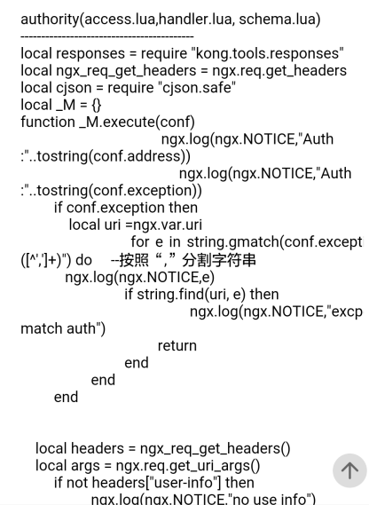

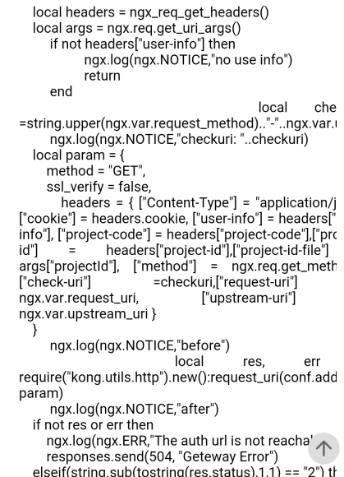

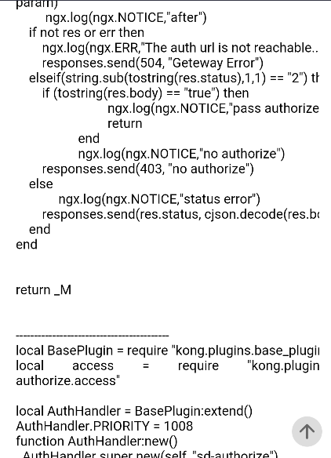

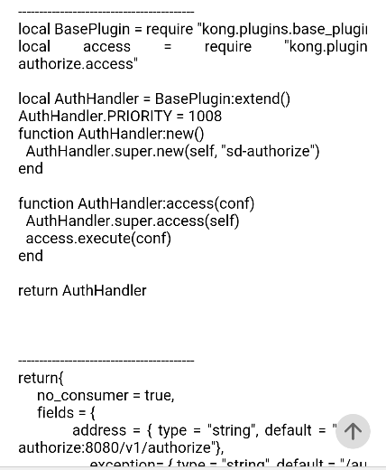

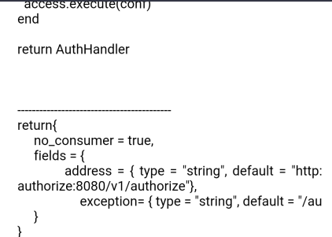

## Lua综合实战

### 1

### 2

### 3

### 4

### 5